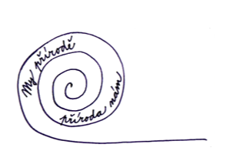

Základní škola a Mateřská škola Rabštejnská Lhota, okres Chrudim

Rabštejnská Lhota 44, 537 01 Chrudim tel: 469 685 128
skola@zsrablhota.cz www.zsrablhota.cz

K rukám ředitelky školy

Věc: Žádost o mimořádné uvolnění žáka/žákyně z vyučování v průběhu školního roku

Žádám o uvolnění žáka/žákyně________________________________________________

z výuky v době od _______________ do _______________.

Odůvodnění:
___________________________________________________________________________

___________________________________________________________________________

___________________________________________________________________________

Zavazujeme se, že veškeré zameškané učivo s dítětem doplníme.

________________________
podpis rodičů
Vyjádření třídního učitele:

___________________________________________________________________________

________________________
podpis

V Rabštejnské Lhotě dne ________________

ZŠ a MŠ Rabštejnská Lhota informuje o zpracování osobních údajů na webových stránkách https://www.zsrablhota.cz/gdpr.

